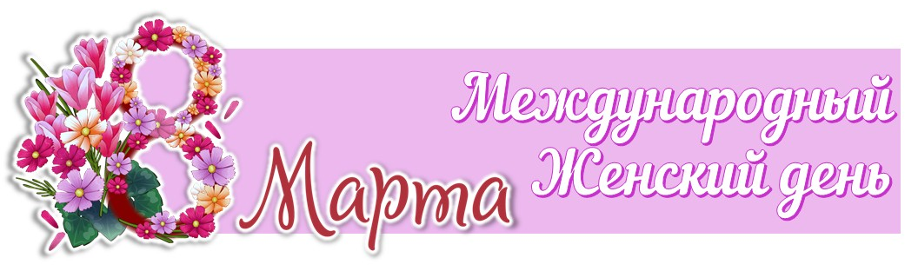

8 Марта – Международный женский день, праздник нежности, ласки и красоты.
8 Марта - праздник, который символизирует собой приход весны.
В преддверии празднования Международного женского дня особых поздравлений заслуживают наши любимые мамочки, ведь для каждого человека мама – самый близкий и родной человек на земле.
В период с 4 по 7 марта в нашем детском саду «Оленёнок» прошла тематическая неделя, посвященная Международному женскому дню. В течении этого времени проводились различные мероприятия: просмотр видео-презентаций, рассматривание иллюстраций по теме, чтение художественной литературы, педагоги с детьми беседовали о том, кем работают мамы, бабушки, какие у них увлечения, чем можно помочь дома.
С большой радостью дети с нашей помощью для любимых мам и бабушек изготовили подарки: поздравительные открытки, поделки своими руками.
7 марта состоялось игровое мероприятие, посвященное Международному женскому дню. В течении всего мероприятия царили веселье, шум и смех. По итогам соревнований победила дружба.
8 марта воспитанники нашего детского сада приняли участие в конце Солянского сельского клуба, где спели песню «8 марта».
Также были объявлены тематические онлайн-акции в официальной группе нашего детского сада «Оленёнок» https://vk.com/solynkaolenenok.
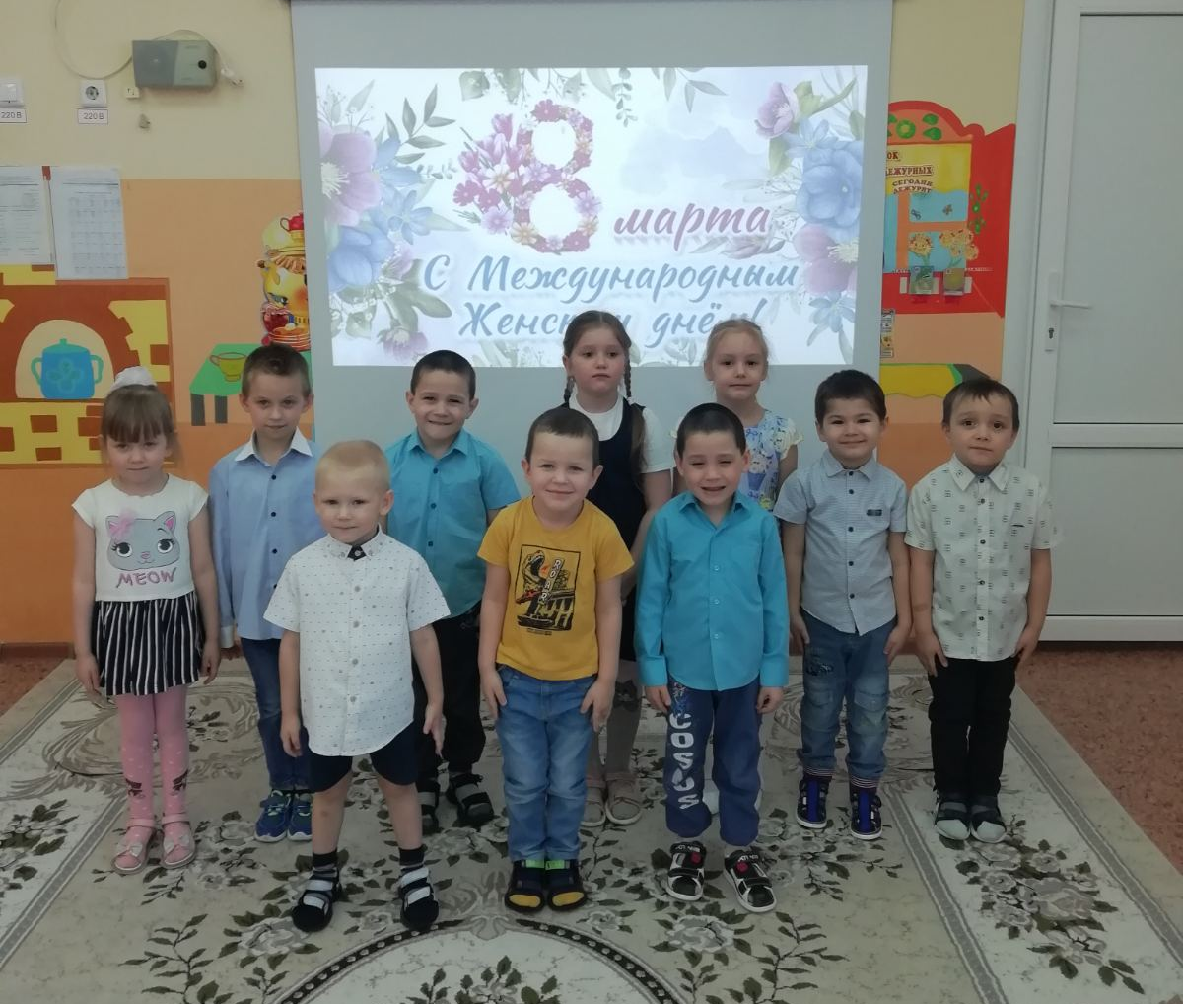

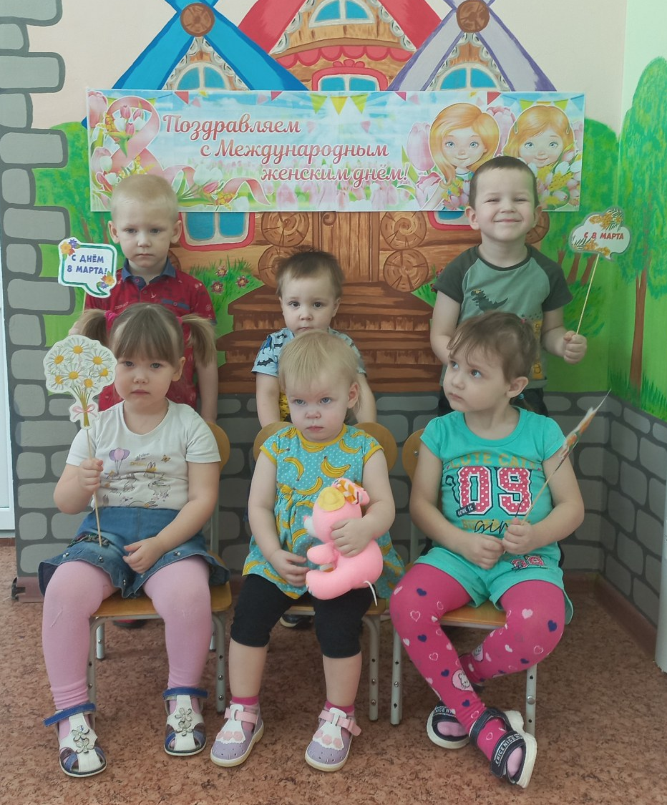
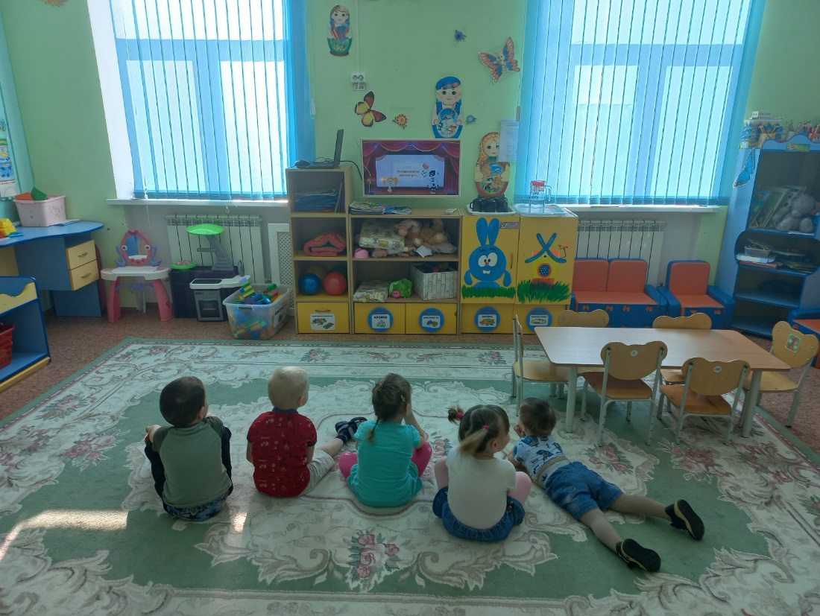

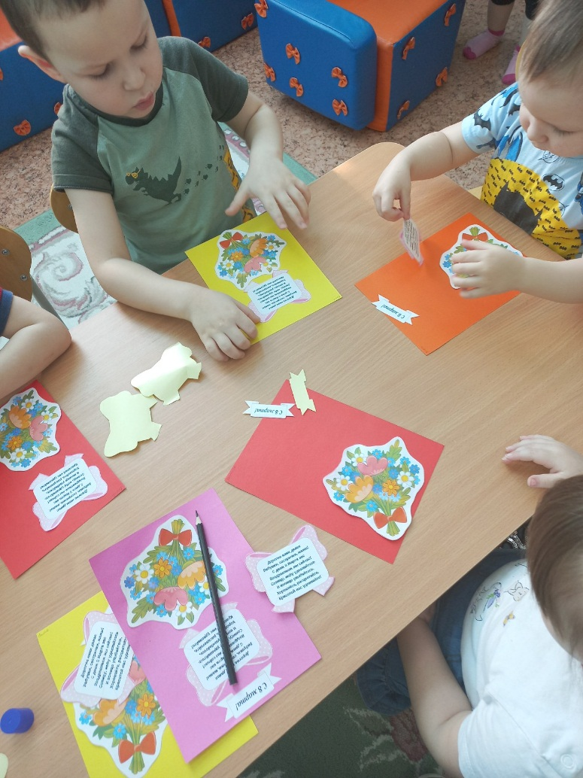

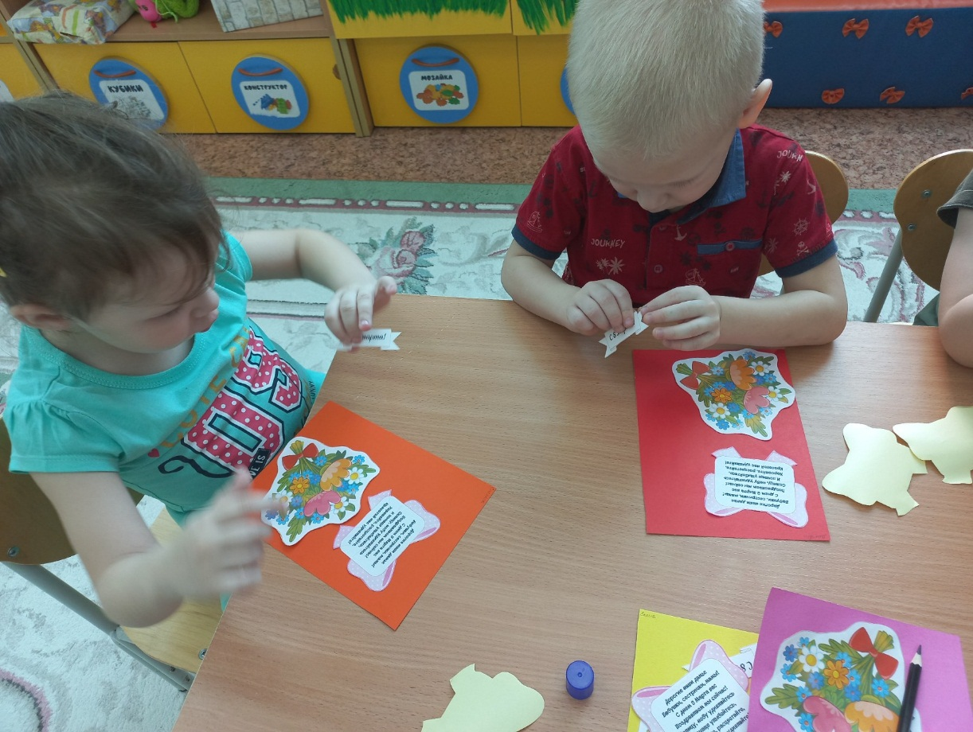

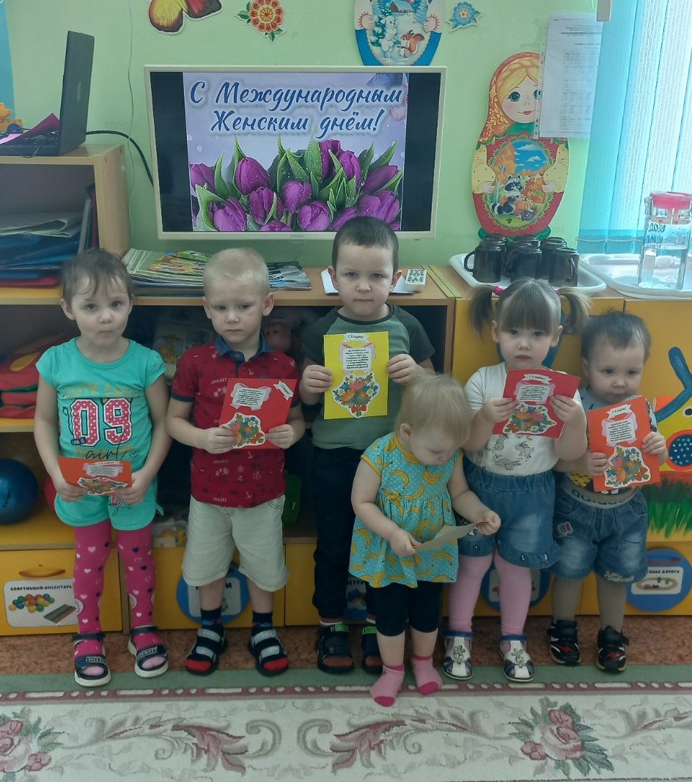
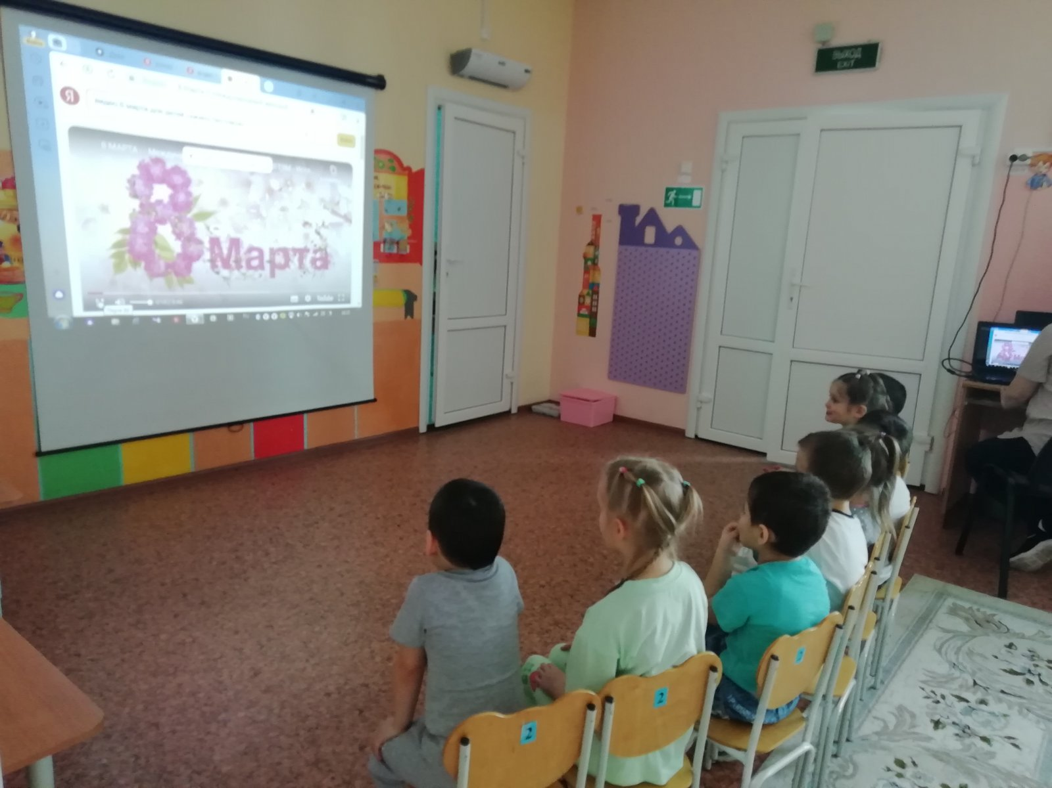

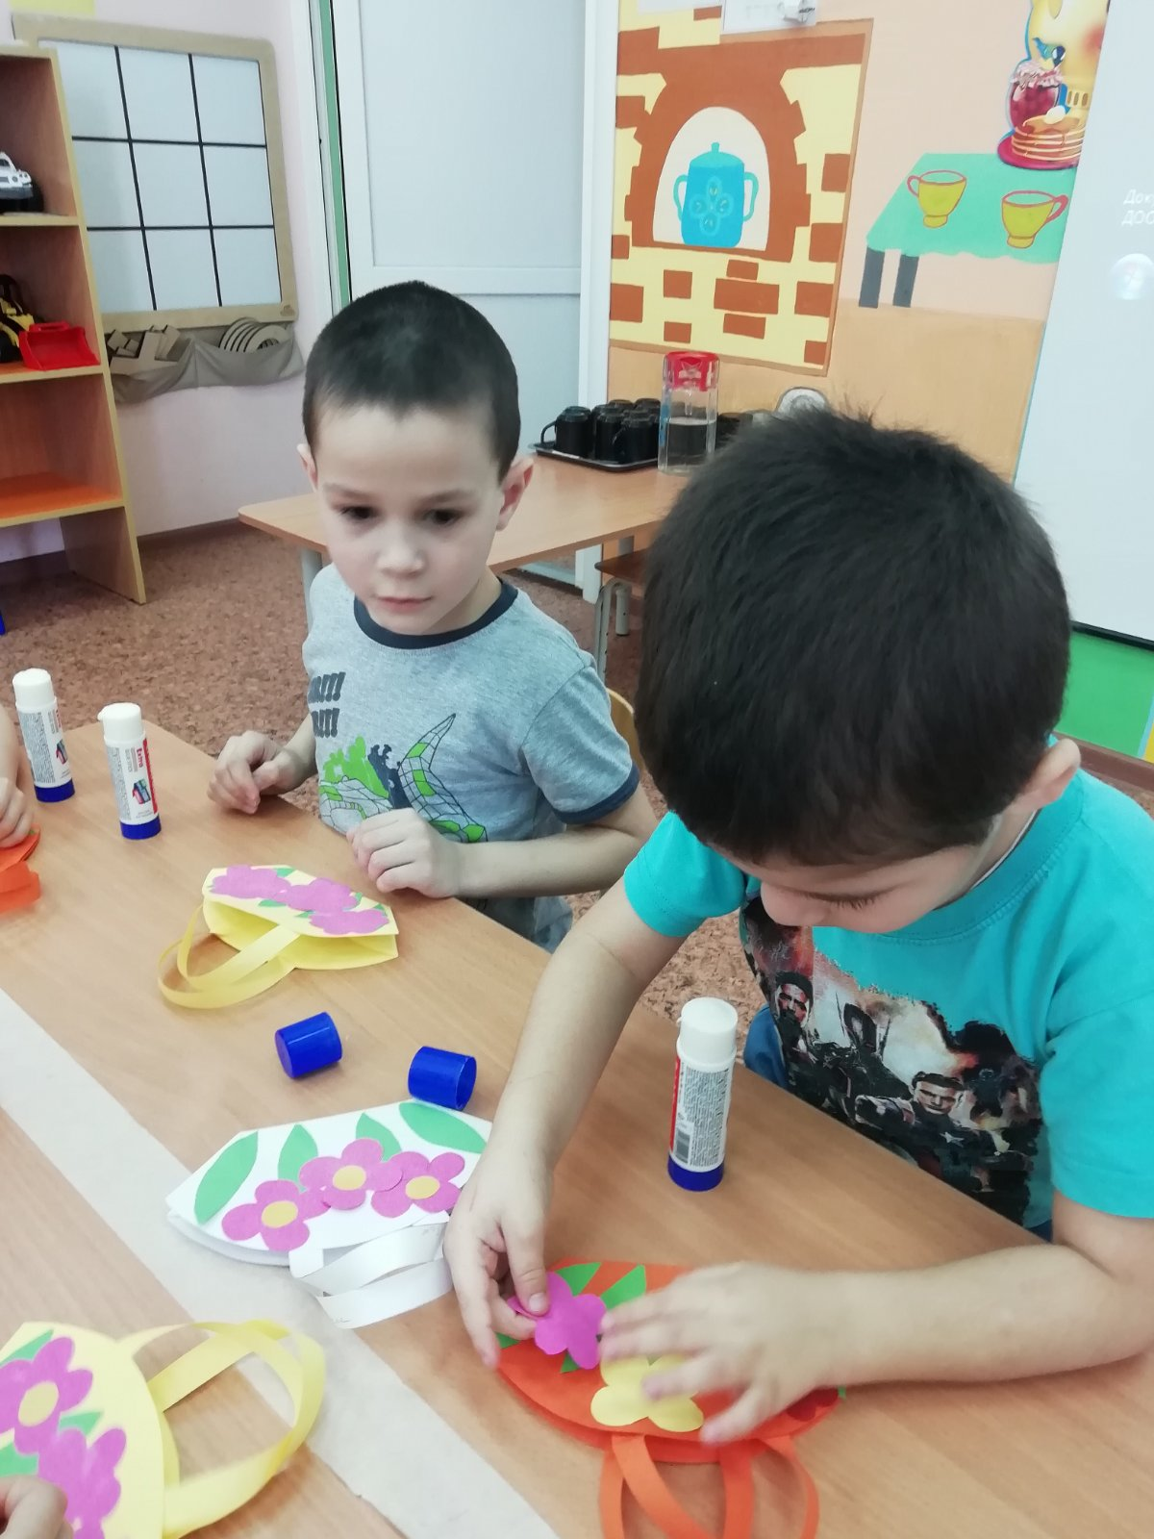

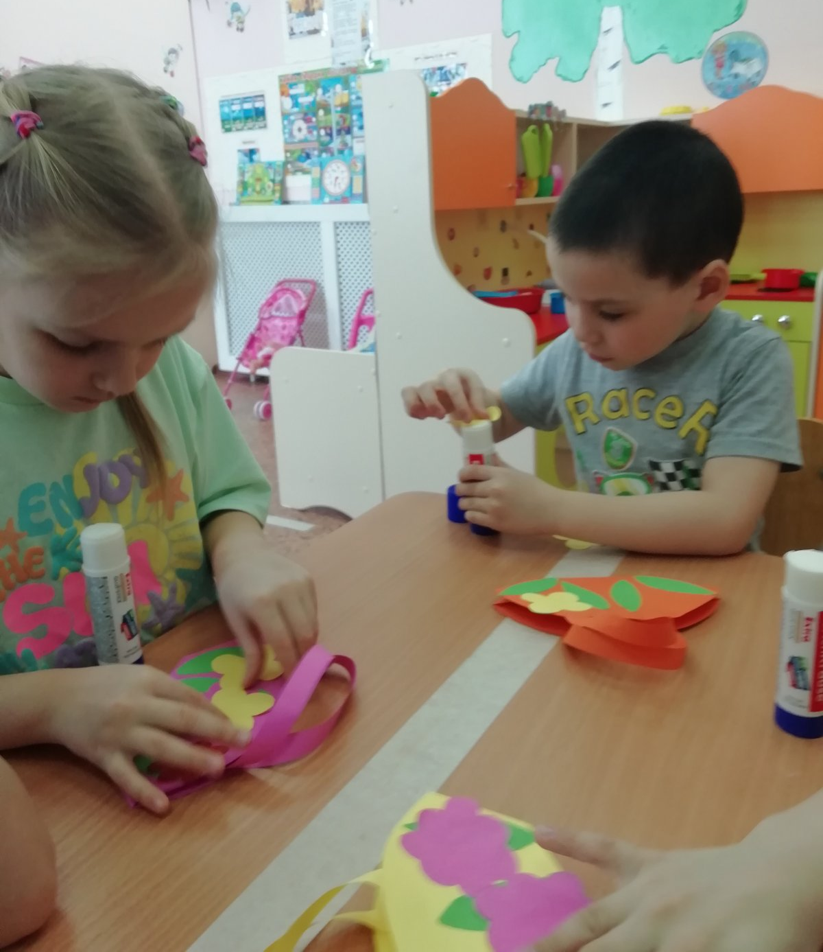

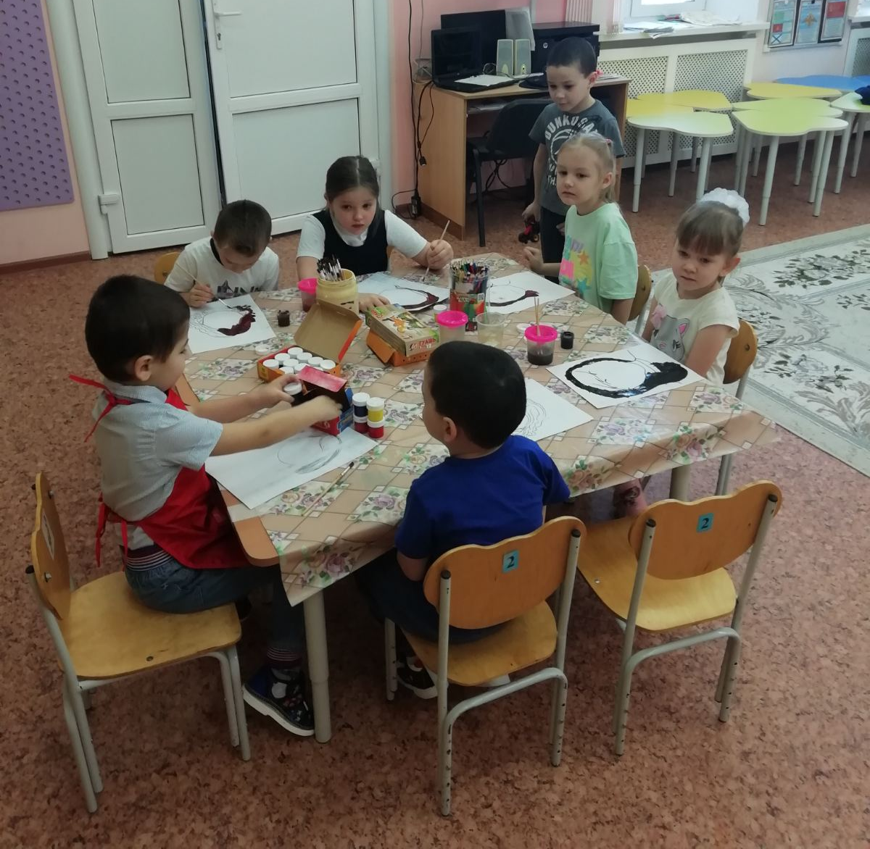

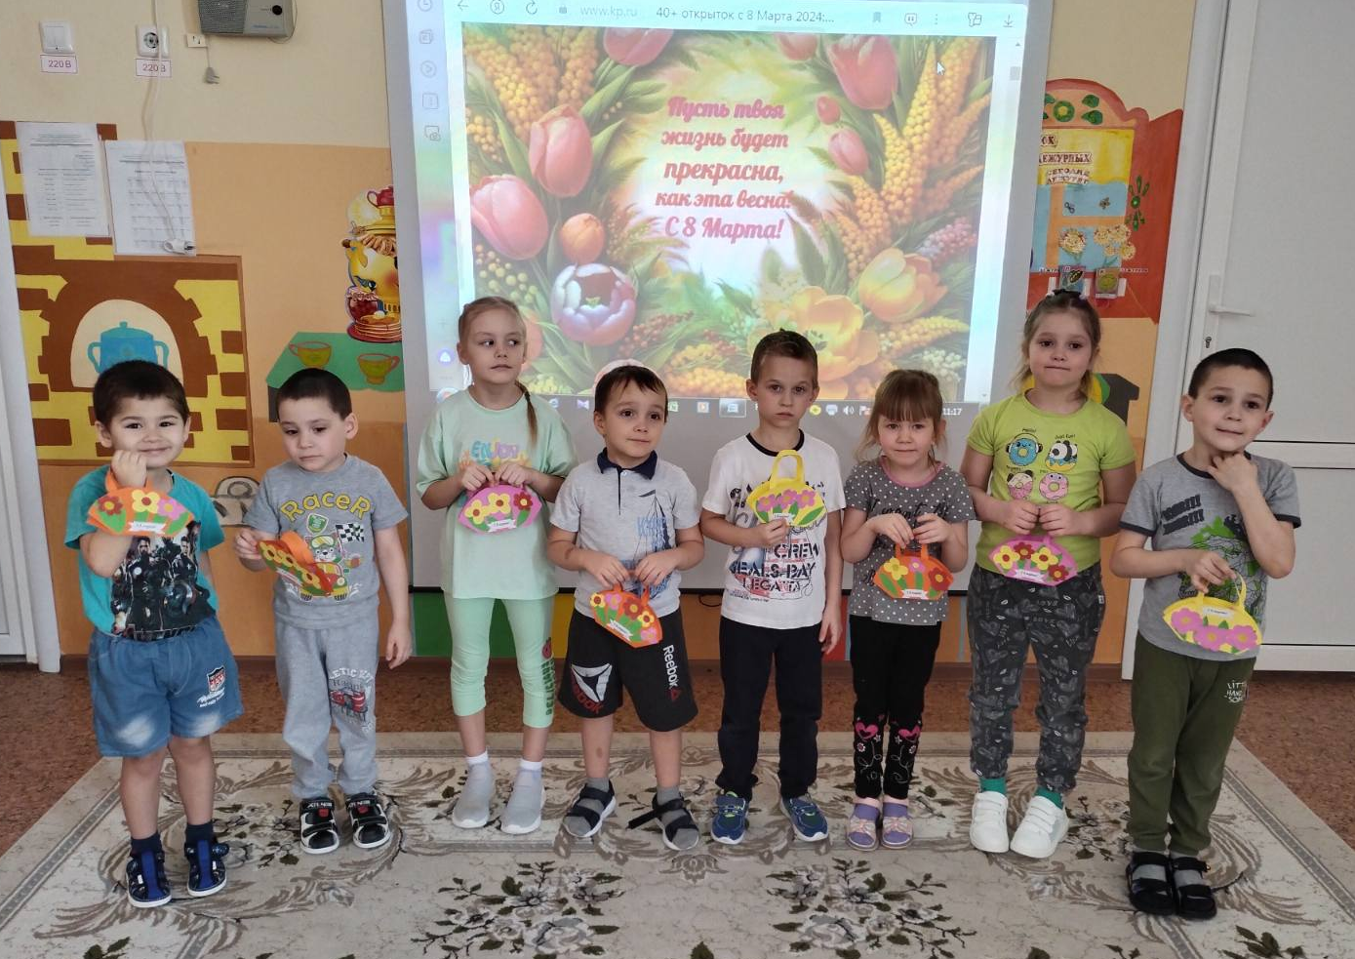

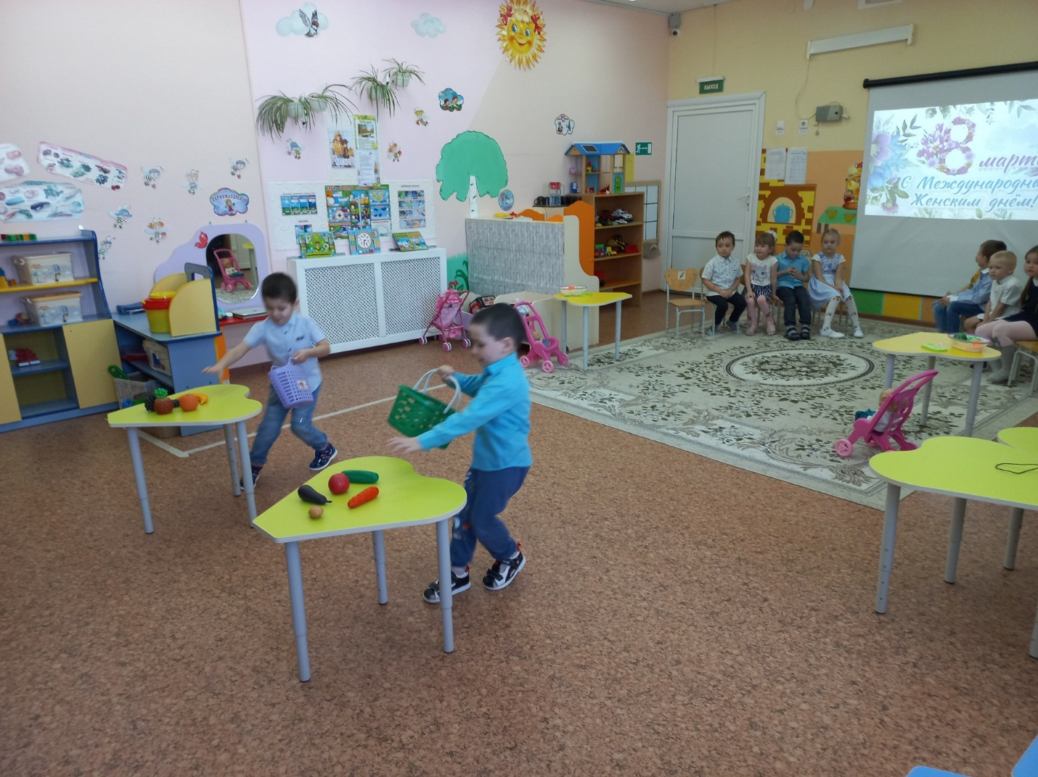

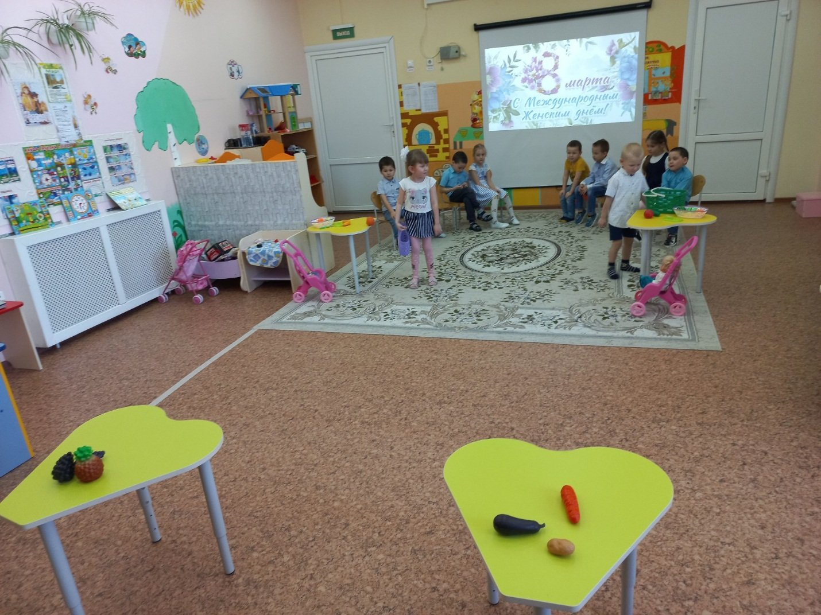

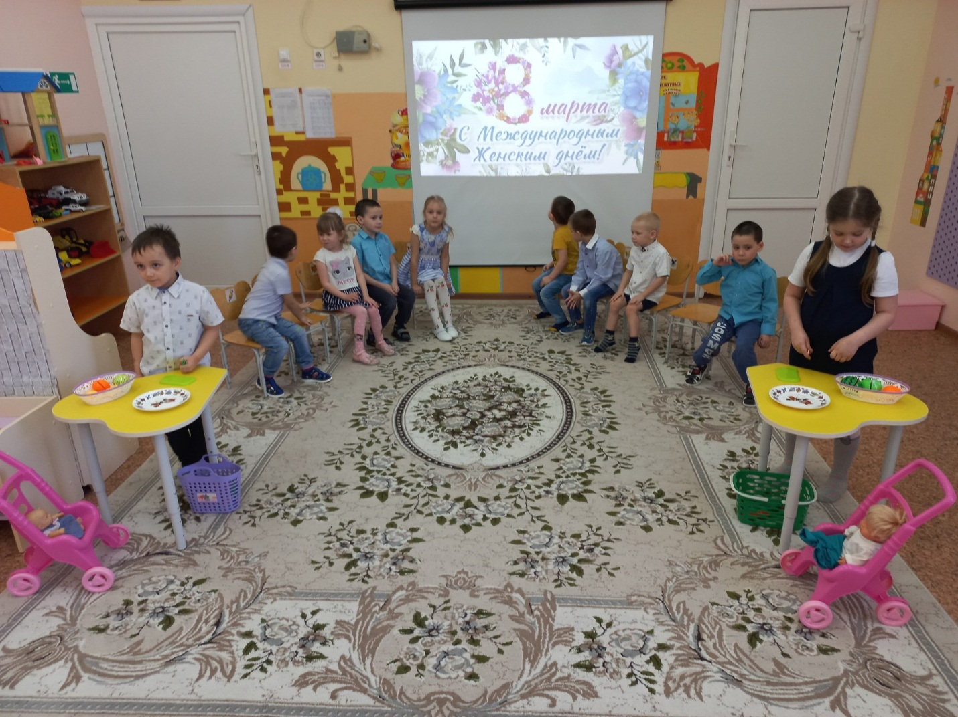
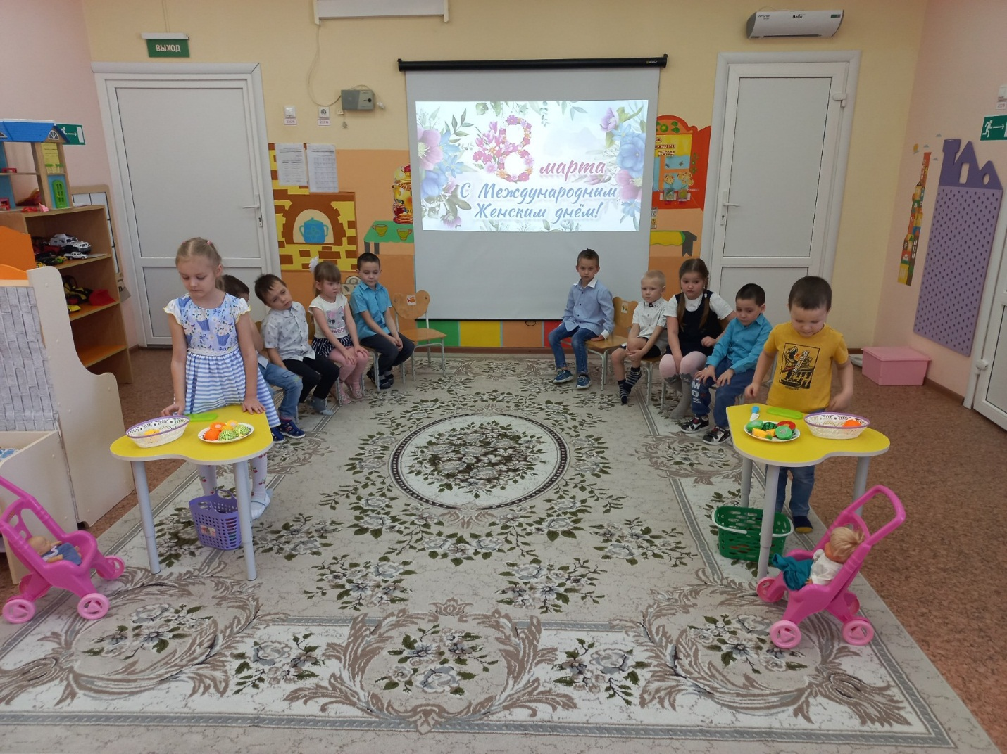

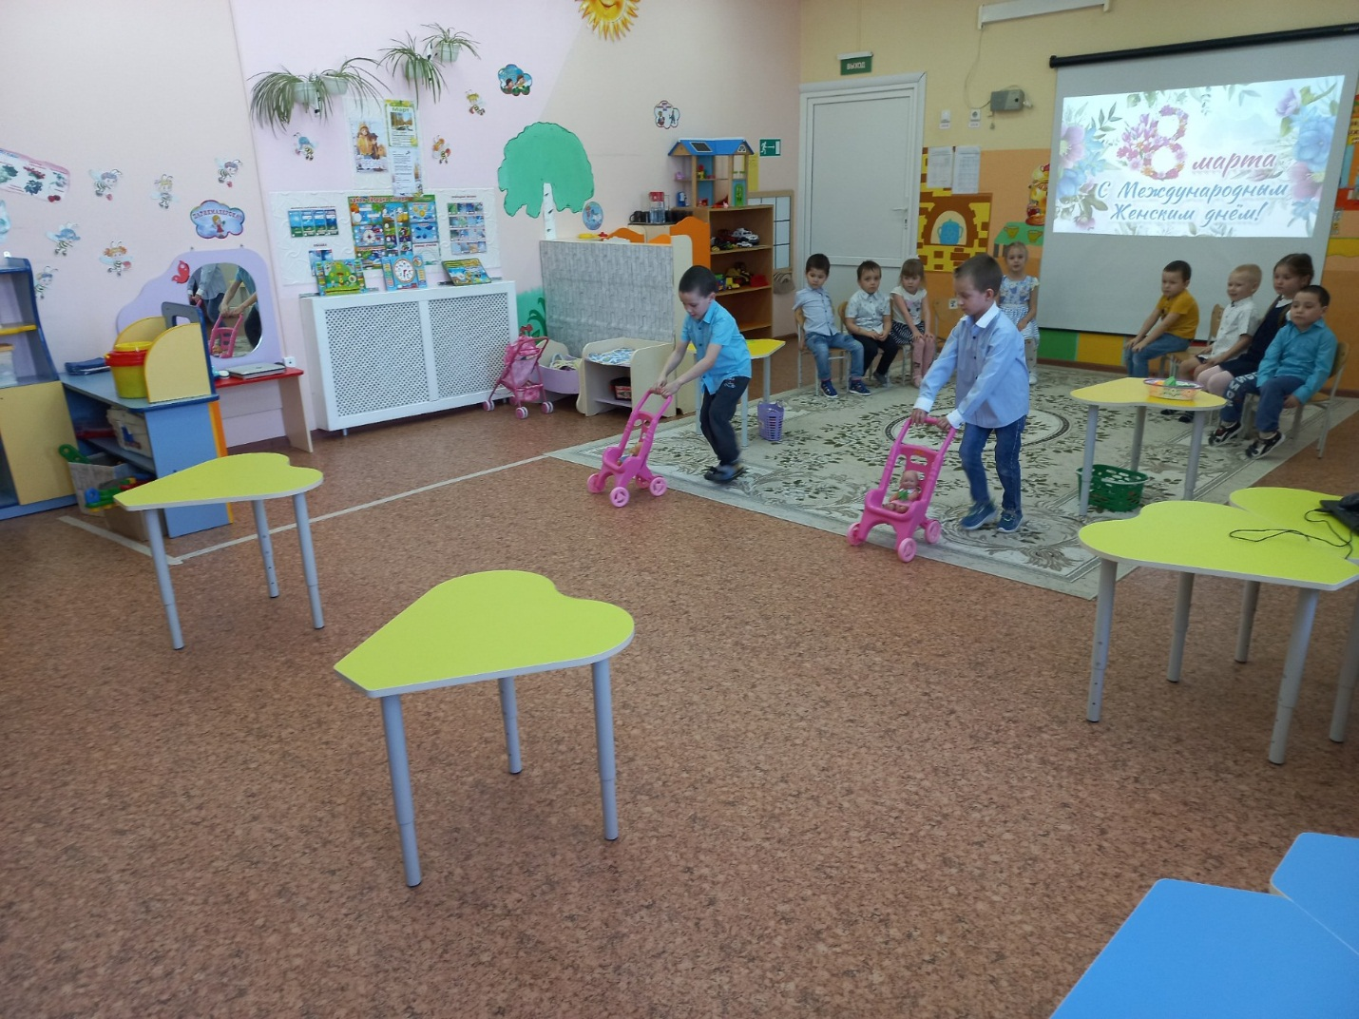

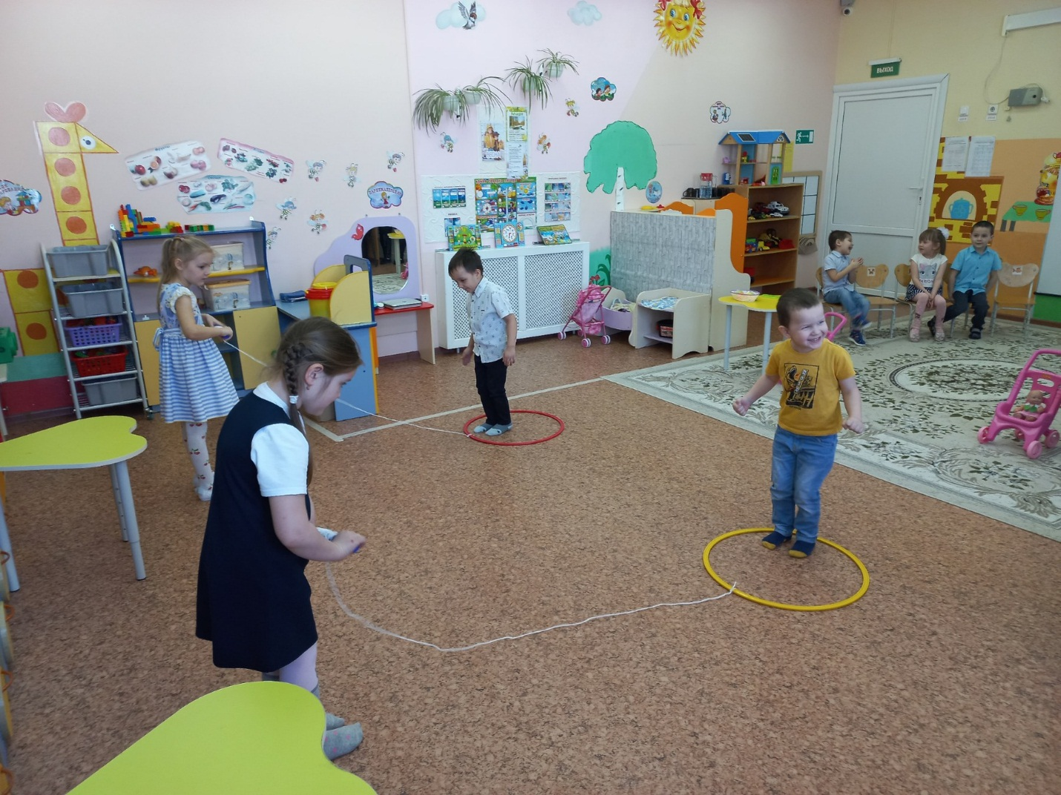

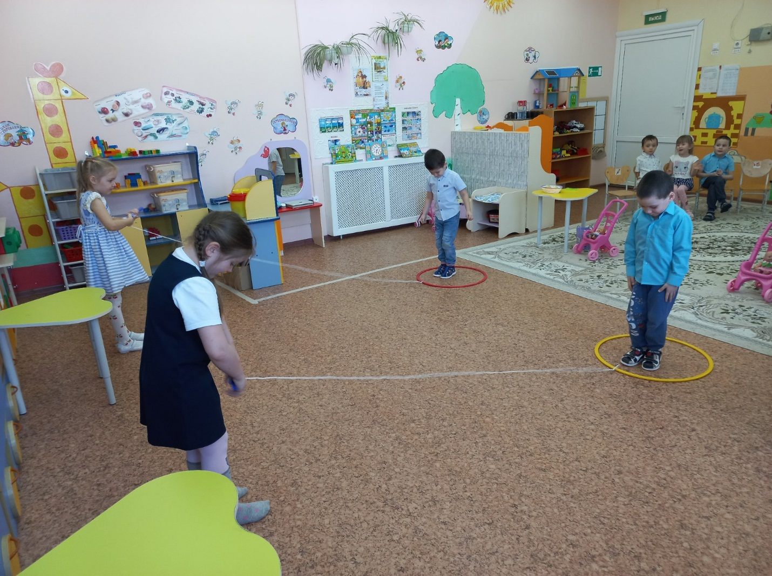
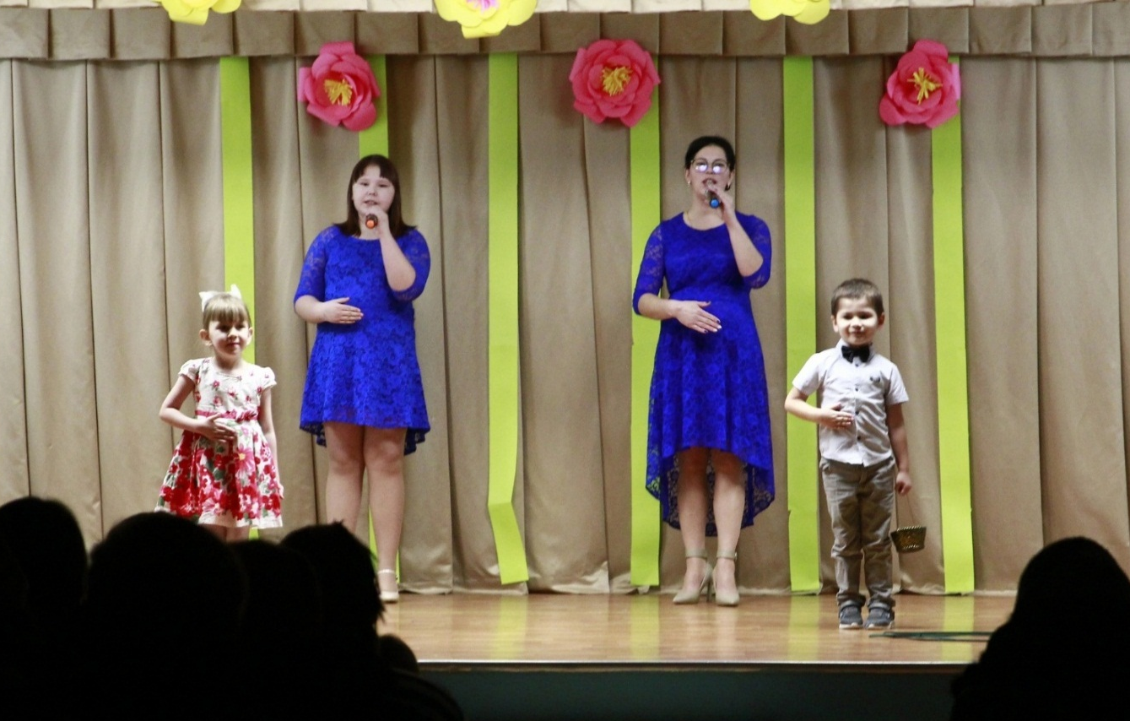

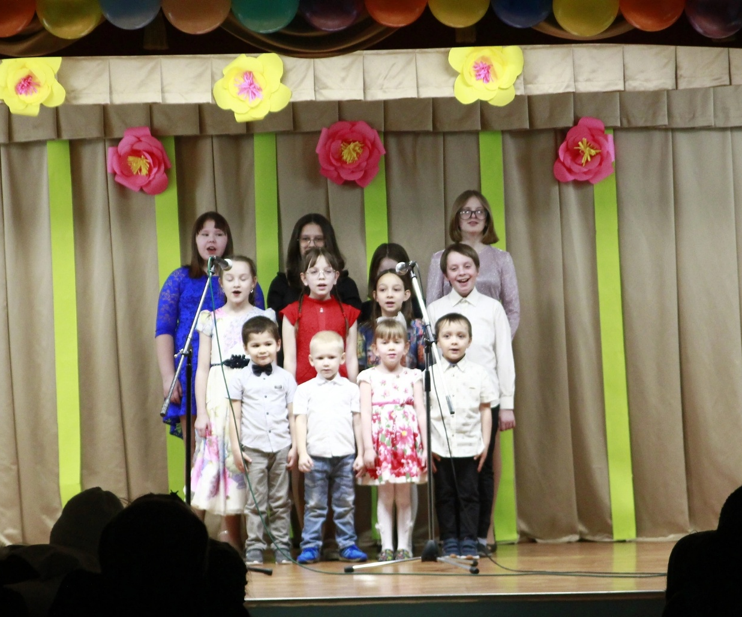

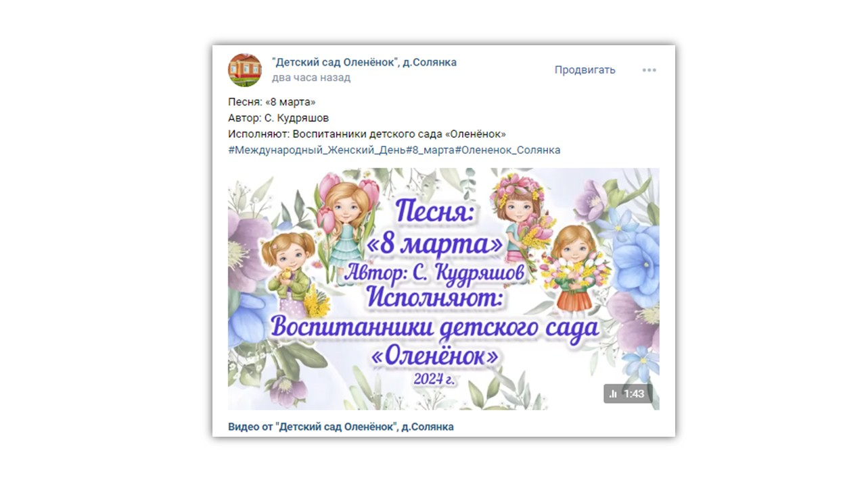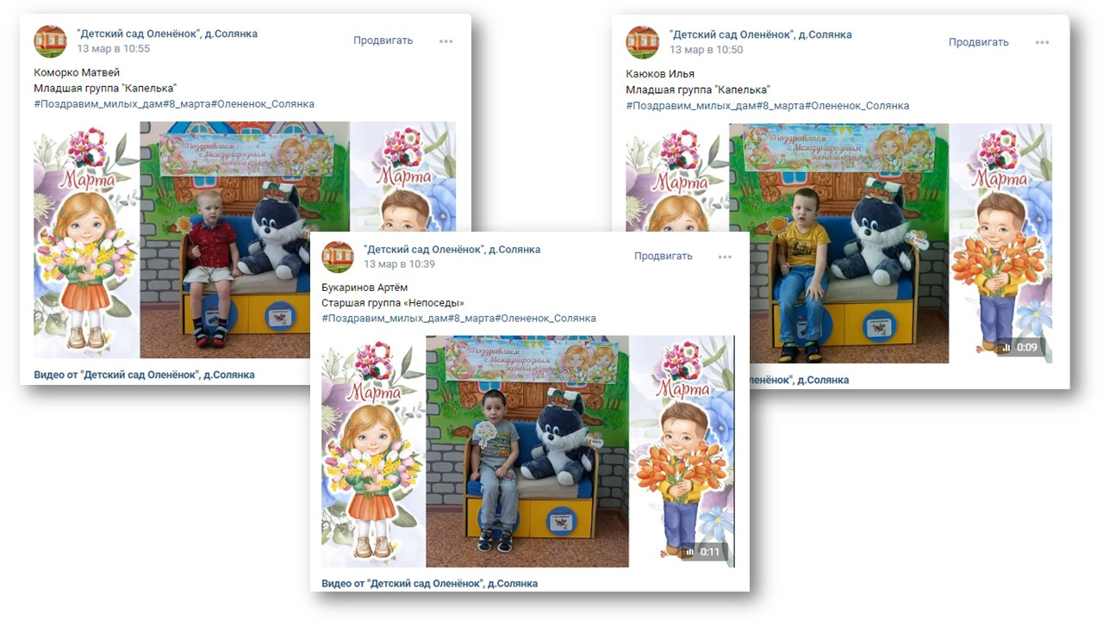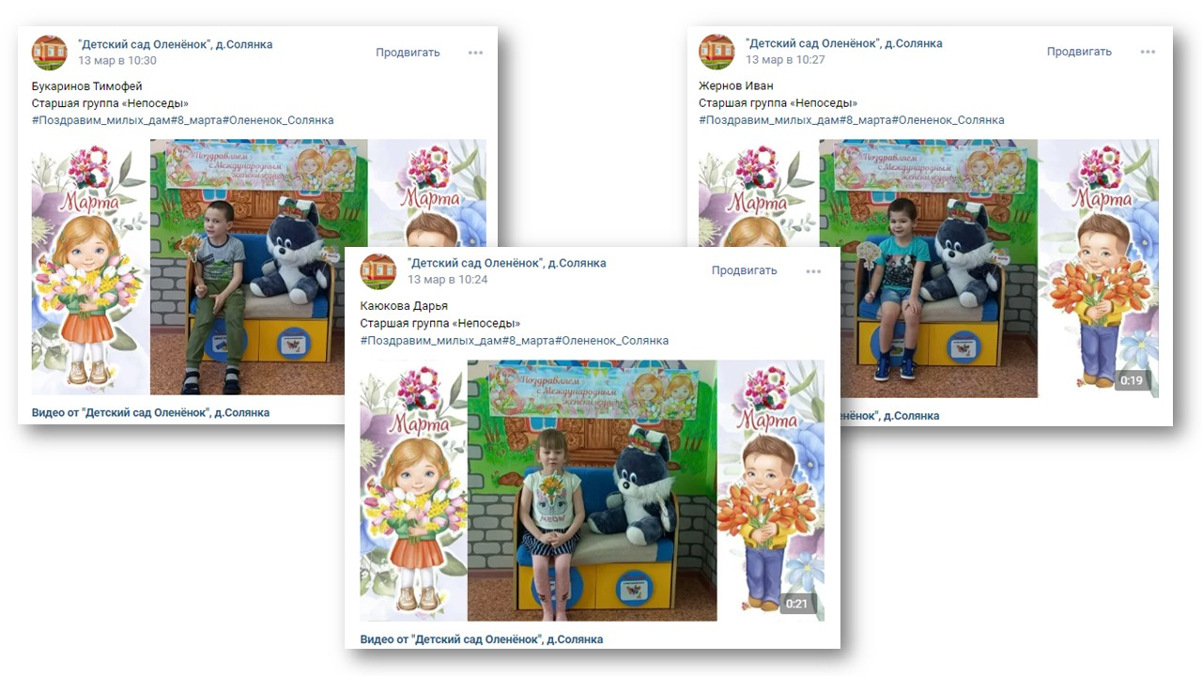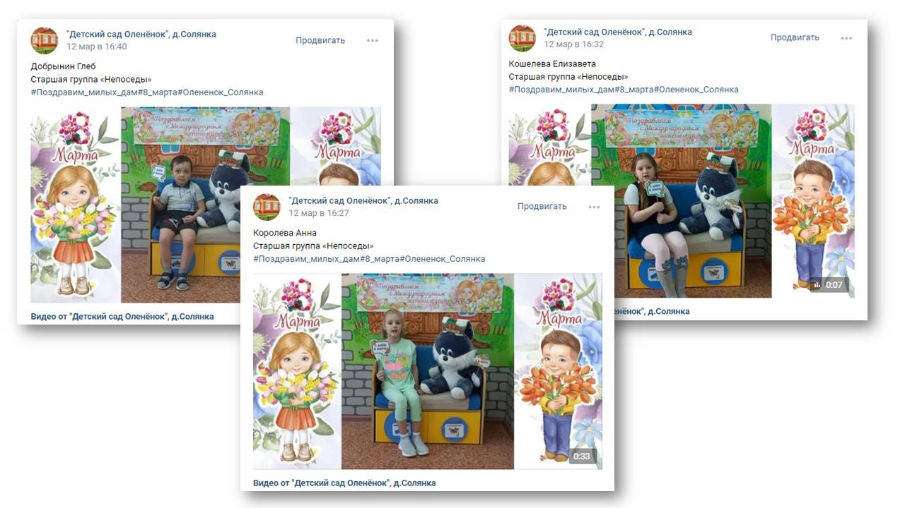

Материал подготовила Королева Татьяна Андреевна, воспитатель

